Опорный ДОУ
Муниципальное бюджетное дошкольное образовательное учреждение
«Детский сад «Солнышко» с. Мазанка» Симферопольского района Республики Крым при ресурсном центре МБДОУ «Детский сад «Солнышко» пгт. Гвардейское»

Реализация образовательной области «Художественно-эстетическое развитие», как способ пополнения РППС и взаимодействия с субъектами образовательного процесса.
(2021г.)



Подготовила: старший воспитатель МБДОУ
«Детский сад «Солнышко» с. Мазанка»,
Ясинская В.Г.

пгт. Гвардейское, 18.02.2022г.
Реализация образовательной области
«Художественно-эстетическое развитие», как способ пополнения РППС и взаимодействия с субьктами образовательного процесса.
2021г.
Заведующий: Канатаева Елена Ивановна  Адрес: Школьная, 1-б  Тел.: +78787844337  e-mail: kanataevae@mail.ru  Сайт: https://mbdou-solnihko-mazanka.nubex.ru/ | 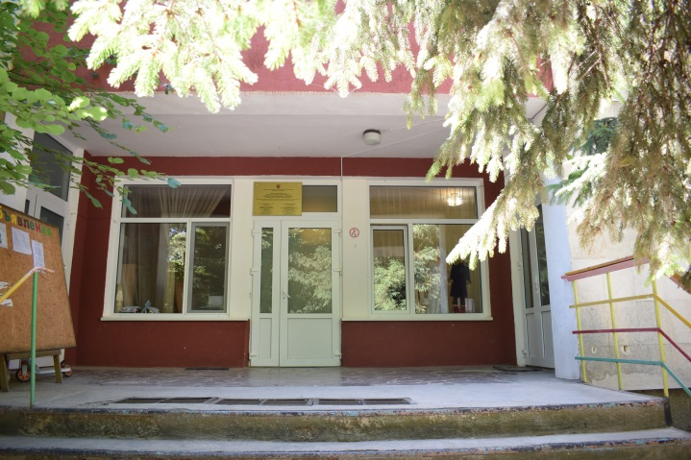

Информационная справка:
- Год введения в эксплуатацию: 1987.
- Наличие групп: 5 общеразвивающей направленности.
- Режим работы: с 7-00 до 17-30 выходные - суббота, воскресенье, праздничные дни.
- Количество квалифицированных педагогов: 12 (старший воспитатель, инструктор по физической культуре, музыкальный руководитель, педагог дополнительного образования («Английский язык»), воспитателей – 8).
- Старший воспитатель – Ясинская Варвара Геннадьевна.
- Языки, на которых осуществляется обучение: – русский.
С 2017 года наш детский сад является опорным учреждением ресурсного центра по образовательной области «Художественно-эстетическое развитие».
Цель: Создание системы работы по художественно-эстетическому воспитанию, обеспечивающей эмоциональное благополучие каждого ребенка и на этой базе развитие его духовного, творческого потенциала, создание условий для его самореализации.

Проведенные мероприятия в рамках работы опорного пункта по художественно-эстетическому направлению:

Согласно ФГОС ДО обучение и воспитание в детском саду ведется по пяти образовательным областям. Особое внимание уделяется именно художественно-эстетическому направлению. Работа в этой области проводиться со всеми субъектами образовательного процесса: детьми, родителями, педагогами.
В работе с детьми в 2021 году были проведены следующие мероприятия.
В апреле во всех возрастных группах прошел проект «Крым в разных видах изобразительной деятельности». В каждой возрастной группе была своя подтема проекта, которые определили в соответствии с идеями педагогов, возрастными особенностями детей и годовым планом работы. Так во второй младшей группе подтема была – «Моря Крыма», в средней группе – «Флора Крыма», в старшей группе «Архитектура Крыма», в разновозрастной группе –«Горы Крыма» и в подготовительной группе – «Симферопольский район». Конечным результатом проектной деятельности были открытые занятия в каждой возрастной группе, макеты гор, папка «Легенды Крымских гор»,
фотоальбом «Море», мини-музей «Ботанический сад», лепбук «Архитектурные достопримечательности Крыма», мультфильм «Приключения Кизилка по Симферопольскому району». Все эти обьекты пополнили развивающую предметно-пространственную среду в группах. Сегодня у вас есть уникальная возможность попасть на бесплатную экскурсию по нашему ботаническому саду «Солнышко». Ботанический сад создали воспитанники, воспитатель и помощник воспитателя средней группы «Солнечные зайчики». Ребята на протяжении всего месяца изучали на занятиях флору Крыма и делали своими руками экспонаты для мини-музея. Экспонаты сделаны с помощью самых разных техник: лепка, аппликация, конструирование, рисование, бисероплетение, канзаши и др.. Ботанический сад стал обьектом развивающей предметно-пространственной среды не только средней группы, он, как говориться, «пошел по рукам» и после окончания проекта побывал во всех возрастных группах. Что позволило всем воспитанникам нашего детского сада в какой-то степени познакомиться с флорой Крыма. Так же хотелось подробнее остановиться на создании мультфильма в подготовительной группе. Ребята весь месяц изучали достопримечательности нашего Симферопольского района: лепили мороженное на Добровской фабрике, рисовали самолеты, прилетающие в наш аэропорт, вырезали дельфинов для аппликации Николаевского пляжа и многое другое. Итогом этой деятельности стал мультфильм «Приключения Кизилка по Симферопольскому району». Кизилок – это ежик, который прилетел к нам в Крым и путешествовал по нашему Симферопольскому району. Кадры из мультфильма нарисованы детьми. И пусть они не несут особой художественной ценности, но для детей, которые позже увидели свои рисунки в мультфильме, это было настоящим чудом. Ребята с удовольствием и восхищением смотрели мультфильм снова и снова. Воспитанники из других групп тоже с удовольствием путешествовали с ежиком Кизилком по Симферопольскому району. Этот мультфильм также пополнил РППС в нашем детском саду. На самом деле, много интересных и полезных обьектов РППС в нашем МБДОУ сделаны своими руками.

Художественные работы наших воспитанников занимали призовые места в различных конкурсах.
Мы заняли III место в муниципальном этапе конкурса по безопасности дорожного движения "Дорога глазами детей". Так же заняли II место по итогам муниципального этапа конкурса "Эколята - друзья и защитники природы". Еще наши воспитанники награждены сертификатами участников за участие в муниципальном этапе конкурса детских рисунков МЧС по пожарной безопасности. А их воспитатели награждены благодарственными письмами за активное участие в конкурсах детских рисунков МЧС по пожарной безопасности.
В работе с педагогами перед началом проекта, в качестве подготовительной работы, был проведен семинар на тему «Роль изобразительного искусства в развитии ребенка, виды изобразительного искусства. Тема являлась особо актуальной для педагогов. Ведь им предстояла особая работа над проектом в течение целого месяца. На семинаре рассмотрели основные виды и жанры изобразительного искусства, особенности знакомства детей с работами мастеров и, конечно же, роль изобразительного искусства в развитии ребенка, в частности дошкольника.
В марте состоялся показ театрально-музыкальной композиции "У Лукоморья". Эта сказка была конечным результатом проекта "Роль русских народных сказок в воспитании дошкольников". В ней учавствовали все члены нашего коллектива. Таким образом, мы приобщаем к высокому театральному искусству не только детей, но и взрослых.
В марте наш коллектив показывал легенду «О горах Монах, Дива и Кошка в Симеизе» поставленную в рамках проекта «Взрослые – детям» на финале республиканского этапа конкурса «Воспитатель года – 2021», который проходил у нас в Симферопольском районе.
Взаимодействие с родителями так же имеет весомое значение в нашей работе. Своим достижением считаем создание в феврале аккаунта нашего детского сада в социальной сети Инстаграм. Социальная сеть Инстаграм является одной из инновационных форм взаимодействия с родителями. Большинство родителей являются активными пользователями этой социальной сети. Используя функционал Инстаграма, мы создали свой блог, в котором в доступной форме преподносим информацию родителям. На протяжении всего года мы провели следующие мероприятия с родителями: флешмоб «Папа может», конкурс «Мой папа самый лучший!», конкурс «Моя мама самая лучшая!», онлайн-марафон #Снеговик2022. В общей сложности в этих конкурсах поучаствовали 70 семей. Так же проводили онлайн-концерты для родителей на следующие праздники: День защитника Отечества, Международный женский день, Масленица, Наврез, День Победы, День памяти и скорби 22июня, День дошкольного работника. В день проведения выпускного мы проводили прямой эфир для наших родителей. И получили множество благодарных отзывов за то, что родители смогли, хоть и онлайн, но поприсутствовать на выпускном балу своих деток. Так же в аккаунт мы выкладываем видео и фото развлекательных мероприятий.
В июле на праздник «День семьи, любви и верности» мы провели с родителями квест «Волшебная ромашка». Маршрут квеста был построен таким образом, чтобы участники между собой не пересекались. Тем самым мы соблюли все санитарные требования и нормы. Данное мероприятие еще раз показывает, что наша РППС трансформируемая и гибкая, что позволяет использовать разные обьекты не только в группах, но и на улице. Родителям и детям очень понравилось мероприятие в таком формате. Позитивные и благодарные отзывы оставили участники под постом о проведении квеста в Инстаграм. Такие отзывы дают надежду, что все мы делаем не зря и, конечно же, повышают имидж нашего детского сада.
Спасибо за внимание.

